江门市技师学院
潮连校区心理咨询室改造项目需求书
第一章 用户需求书
一、项目基本情况
项目名称 | 江门市技师学院潮连校区心理咨询室改造项目 | 项目编号 | zwb-cgzx-2026-21
采购预算/最高限价 | ¥29316.5元（大写：人民币贰万玖仟叁佰壹拾陆元伍角整） | 履行期限 | 合同签订生效之日起30日历日内完成所有工作并通过验收
评标办法 | 最低评标价法 | 现场踏勘 | 是
联系人 | 余老师 | 联系电话 | 0750-3728581
二、投标人资格条件要求
1.投标人应具备《中华人民共和国政府采购法》第二十二条规定的条件：
2.营业执照经营范围须与本项目相符。
3.投标人为“广东政府采购智慧云平台电子卖场”装修工程（类别代码B07000000）的定点供应商，且其服务区域明确涵盖江门市。
三、现场踏勘
采购人不集中组织现场勘察，由投标人按照采购要求自行组织踏勘，熟悉施工现场的地形、交通、周边环境等情况，以获取可能影响报价的直接资料。各投标人应根据现场踏勘实际情况、工程量清单等资料，自行复核项目工作量。所需发生的费用应在总报价中，一次包干。
1.投标人现场勘察的人数不得多于3人，服从现场管理人员的安全管理。
2.本项目在公示期内（节假日除外）每天上午10：00～11：00时（其他时段不受理）接受电话预约。业务联系人：李老师 电话：0750-3882830。
3.投标人按约定时间在潮连校区校门口等待（潮连环岛西路22号南门），由总务部工作人员带领现场勘察。
四、技术要求
1.本工程为潮连校区心理咨询室改造项目。投标人根据工程量清单（详见表1：工程量清单）和项目需求书要求，制定切实可行的施工组织方案与技术措施。
表1：工程量清单
序号 | 需求内容 | 需求说明 | 单位 | 数量
1 | 拆讲台 | 拆讲台，铲除地面水泥，不得破坏地面，并叶酸清洗干净地面，尺寸：4.2m*1m*0.18m | 项 | 1
2 | 修补讲台地脚线 | 将原地脚线下移 | 米 | 5
3 | 拆吊扇、照明灯 | 拆吊扇6套、照明灯8盏 | 项 | 1
4 | 更改投影仪位置 | 更改投影仪位置,后移10cm | 项 | 1
5 | 人工砌墙 | 砌砖墙（14墙），尺寸6.5m*2.7m | 平方 | 17.55
6 | 批荡 | 14墙墙面灰砂批荡，扇灰 | 平方 | 35.1
7 | 刷墙漆 | 全屋刷淡黄色墙漆，墙漆须为水性内墙乳胶漆，符合GB/T 9755-2024中一等品及以上要求，通过国家强制性产品认证（CCC认证）。天花以上刷灰色漆。 | 平方 | 90
8 | 天花 | 白色铁丝吊铝格栅天花100mm*100mm，栅壁厚度≥0.8mm | 平方 | 80
9 | 天花灯 | 600*600天花灯，功率48W，色温3500K-4000K（中性暖白光）。 | 个 | 6
10 | 天花灯开关 | 每个开关分别控制两个横向灯 | 个 | 3
11 | 窗帘 | 遮光窗帘3个，窗户尺寸2.95m*1.8m，窗帘高度2.7米。窗帘面料为100%聚酯纤维高精密遮光布，克重≥380g/㎡，遮光率≥95%。导轨采用高强度铝合金，壁厚≥1.2 mm。 | 项 | 1
12 | 过道遮光窗帘 | 6米分3段，高度3米。面料及导轨要求同上。 | 项 | 1
13 | 更换铁门 | 将铁门更换为900*2100mm强化复合门。须为乙级防火门（耐火极限≥1.0h），甲醛释放量需达到E0级（≤0.05mg/m³），TVOC释放量≤0.45mg/m³。旧门放置学校指定位置。 | 套 | 1
14 | 修补门洞 | 人工修补门洞,含批灰、墙漆。 | 项 | 1
15 | 电箱 | 两个室各自设立独立电箱(明装铁电箱)和控制开关（不控制5匹空调），单相2P25A正泰漏电开关。 | 项 | 2
16 | 五孔插座 | 大室每个办公位各3个，共6个、大室新砌墙中间靠地面2个、小室原来横墙中间靠地面2个 | 个 | 10
17 | 空调电线 | 大室5匹空调用4平方线，小室1.5匹用2.5平方线。星牌电缆。 | 项 | 1
18 | 照明、插座电线 | 用2.5平方线。星牌电缆。 | 项 | 1
19 | 2.5地线 | 星牌电缆 | 项 | 1
20 | 39线槽 | PVC 联塑 | 项 | 1
21 | 空调明装铁电箱 | 8位电箱1个+4P25A正泰漏电开关 | 个 | 1
22 | 16A空调插座 | 小室1.5匹空调电源插座1个 | 项 | 1
23 | 办公位 | 大室两个办公位安装电脑桌网线、电话线。 | 项 | 2
注：工程量清单所有的数据只作为参考，以项目现场勘察情况为准。
2.承包范围：固定总价承包。按工程量清单所包含的范围，包施工、包材料、包机械、包质量、包工期、包安全、包安全文明施工、包建筑余泥清运、包环境卫生、包竣工验收等。
3.其他要求：施工前中标人须根据项目需求书要求提供主要材料（如天花扣板、窗帘等）样板供采购人选择，同时服从采购人对设计方案的合理调整（如空调、电箱、照明灯具、开关插座的安装位置等），最终施工方案需得到采购人确认后方可施工。
4.工期：合同签订生效之日起30个日历日内完成所有工作并通过验收。
5.质量标准：符合现行国家有关工程施工验收规范和标准的要求。
五、商务要求
1.安全责任：本项目安全措施由投标人制定方案及组织实施，并承担全部安全责任，采购人不负责任何伤亡、劳保福利以及施工中材料被盗等责任。
2.消防责任：本项目消防措施由投标人制定方案及组织实施，严格按照相关规定进行操作。凡在施工期间因投标人过失引起的火灾事故应由投标人负责，所造成的经济损失由投标人负责全额赔偿。
3.施工条件：采购人不提供施工所需的食宿、办公、临设及材料加工场地，均由中标人自行解决，其费用由中标人自理。未经采购人同意，中标人不得擅自使用与施工无关的设施设备；不得擅自拆除、变更采购人防护设施及标示；中标人的生产用水、电按采购人指定地点，由中标人驳接。施工过程中需使用电、水源、通用资源，应事先与采购人取得联系，不得私拉乱接。中断作业或遇故障应立即切断有关电源开关。
5.文明施工：中标人施工过程中应做到工完、料尽、场地清，确保安全文明施工。中标人任何时间内应保持现场运输道路通畅，以便应急采取必要措施。
6.监督检查：中标人必须接受采购人的监督、检查，对采购人提出的安全整改意见必须及时整改。
7.标牌设置：中标人需现场设置安全、消防、宣传、警示等各种标牌。
8.本项目实施过程中须按国家、相关行业规定执行。若中标人未按国家、相关行业规定执行所造成的损失由中标人全部承担，且采购人有权向其追究相关责任。
9.付款方式：按项目需求完成全部内容并验收合格后，中标方在15个工作日内按合同总价的100％开具发票交校方办理支付手续，待校方资金到位后支付。
注：付款时间为采购人向财政支付部门提出支付申请的时间（不含政府财政支付部门和采购人财务部门审查的时间）。
10.质量保修期：2年，自本项目验收合格之日起计算。保修范围包括但不限于：
（1）墙面漆（起皮、开裂、变色）、天花（松动、变形）、砌体及批荡层（开裂、空鼓）、门窗（启闭不灵、密封不严、配件损坏）、窗帘及轨道（脱落、卡滞）、电气线路及开关插座（接触不良、断路、漏电保护失效）、灯具（不亮、频闪）等所有由中标人施工的内容。
（2）在保修期内，凡因施工质量或材料缺陷导致的问题，中标人应负责免费维修、更换或返工处理，并承担由此产生的一切费用（包括但不限于材料费、人工费、运输费、清洁费等）。保修响应要求：中标人须在接到采购人通知后48 小时内派员到现场处理；一般性问题应在72 小时内修复完毕；若影响正常使用（如门锁故障、照明失效、窗户无法关闭等），须在24 小时内完成应急处理，必要时提供临时替代方案。
六、投标报价及评标方法
（1）投标方应依据《项目报价表》（附件5）以及现场勘察结果，认真填写项目报价表以提交投标报价。投标报价不得超出项目预算金额，若报价超出预算，将被视为无效报价。
（2）本项目评标方法采用最低评标价法。

第二章 响应文件资料组成及相关要求
1.封面（注明参与投标项目名称、单位、联系人、联系电话、正本或副本等信息）加盖公章，贴在密封袋面和投标文件封面（详见附件1）
2.投标资质证明文件
①投标人资格声明函（详见附件2）
②无重大违法记录声明函（详见附件3）
③有效的营业执照（或事业法人登记证或身份证等相关证明）复印件
④法定代表人（或经营者）身份证复印件
⑤“广东政府采购智慧云平台电子卖场”装修工程定点供应商证明材料（详见附件6）
3.服务承诺书包括供货时效、送货服务、产品质量服务、售后服务等（详见附件4）
4.项目报价表（详见附件5）
响应文件所有材料须加盖公章，一正本两副本，三份各自独立密封，在封面显著位置清楚标明“正本”或“副本”字样。如正本和副本内容不一致以正本书面文件为准。A4纸规格，加盖公章，顺序装订。密封袋须用封条密封加盖公章。
注：投标人可根据项目需求内容添加响应文件资料。

附件1：

封面：
江门市技师学院
潮连校区心理咨询室改造项目

项目编号：zwb-cgzx-2026-21

响
应
文
件
（正本/副本）

投标人（盖章）：
法定代表人（或经营者）或委托代理人（签字）：
日期： 年 月 日
封面粘贴要求：按统一格式，完善相关资料后打印贴于档案袋正面
注意：请选择正本或副本，并加盖单位公章。
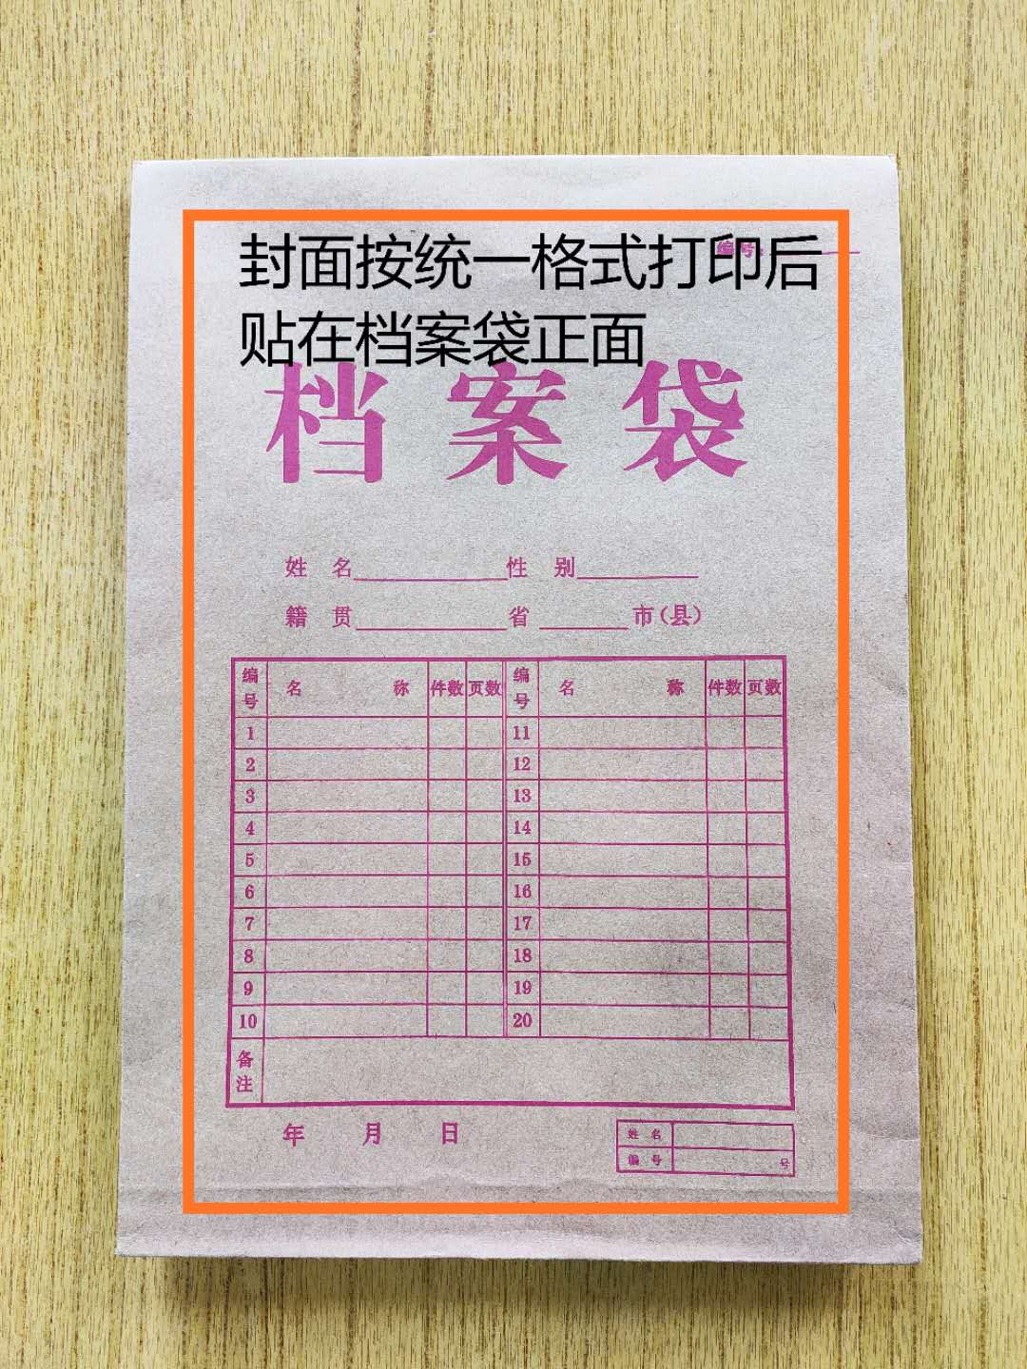

封条粘贴要求：密封条须贴在档案袋封口处，盖骑缝公章。
注意：下图仅供参考，密封条粘贴及盖章位置按需处理。
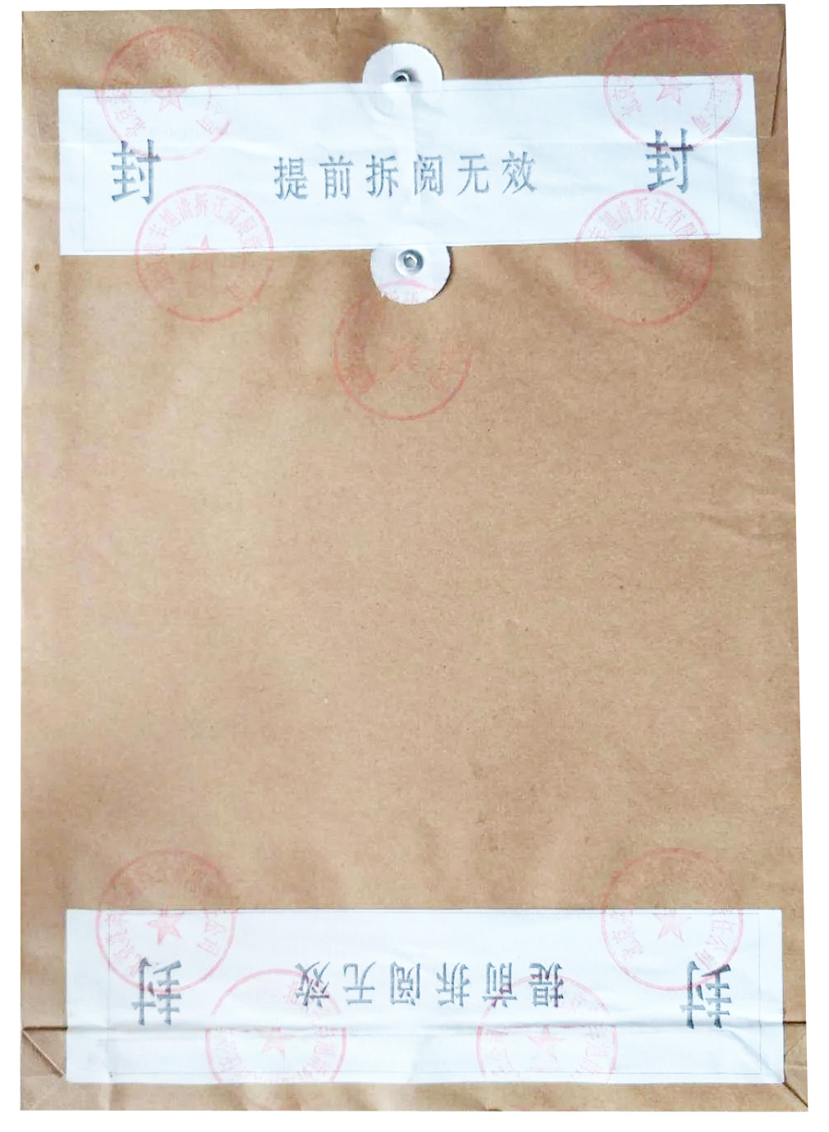
附件2：
投标人资格声明函

致：江门市技师学院
（投标人）郑重承诺：我单位在参与投标前已详细研究了本次招标的所有内容，包括澄清、修改文件（如果有）和所有已提供的参考资料以及有关附件，我单位完全明白并认为此招标没有倾向性，也不存在排斥潜在投标人的内容，我单位同意招标文件的相关条款，放弃对招标文件提出误解和质疑的一切权力。
我单位具备《中华人民共和国政府采购法》第二十二条规定的条件。
我单位作为法律、财务和运作上独立于采购人、采购代理机构的投标人，在此保证所提交的所有文件和全部说明是真实的和正确的。
我单位与其他投标人不存在单位负责人为同一人或者存在直接控股、管理关系。
如果本承诺与事实不符，我单位愿意无条件承担由此给本项目带来的一切后果(包括经济损失)。

投标人名称：（全称、盖章）
法定代表人（或经营者）或授权代表：（签字）
日期： 年 月 日
附件3：
无重大违法记录声明函

致：江门市技师学院
（投标人）郑重承诺：我单位在参加政府采购活动前三年内在经营活动中没有重大违法记录（包括因违法经营受到刑事处罚或者责令停产停业、吊销许可证或者执照、较大数额罚款等行政处罚），无政府采购严重违法失信行为。
如果本承诺与事实不符，我单位愿意无条件承担由此给本项目带来的一切后果(包括经济损失)。

投标人名称：（全称、盖章）
法定代表人（或经营者）或授权代表：（签字）
日期： 年 月 日

附件4：
服务承诺书

致：江门市技师学院
对于 项目（项目编号： ），我单位郑重承诺如中标/成交，我单位严格落实项目需求以下条款：(建议逐条复制项目需求相关条款原文)
1.
2.
3.
.........

特此承诺。

投标人名称：（全称、盖章）
法定代表人（或经营者）或授权代表：（签字）
日期： 年 月 日

附件5：
江门市技师学院潮连校区心理咨询室改造项目报价表
项目名称 | 保费投标报价  (元人民币) | 履行期限
江门市技师学院潮连校区心理咨询室改造项目 | (小写金额) | 合同签订生效之日起30个日历日内完成所有工作并通过验收。
江门市技师学院潮连校区心理咨询室改造项目 | (大写金额) | 合同签订生效之日起30个日历日内完成所有工作并通过验收。
注：
1.以上所有项目报价均包括本项目采购需求和投入使用的所有费用，包括但不限于材料、制作、运输、保险、税款、安装及后续保修期内的维修维护服务等费用。
2.投标人不得对报价表的格式和内容进行修改，填表字迹清晰。

投标人代表签字及盖公章:
日期： 年 月 日

附件6：
装修工程（类别代码B07000000）定点供应商截图
